以 執行動作 \* MSG解決排程中使用顯示訊息(已過時)問題

1. 原排程:如下圖無法顯示訊息

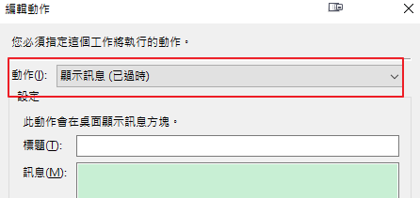

1. 改用動作即可處理

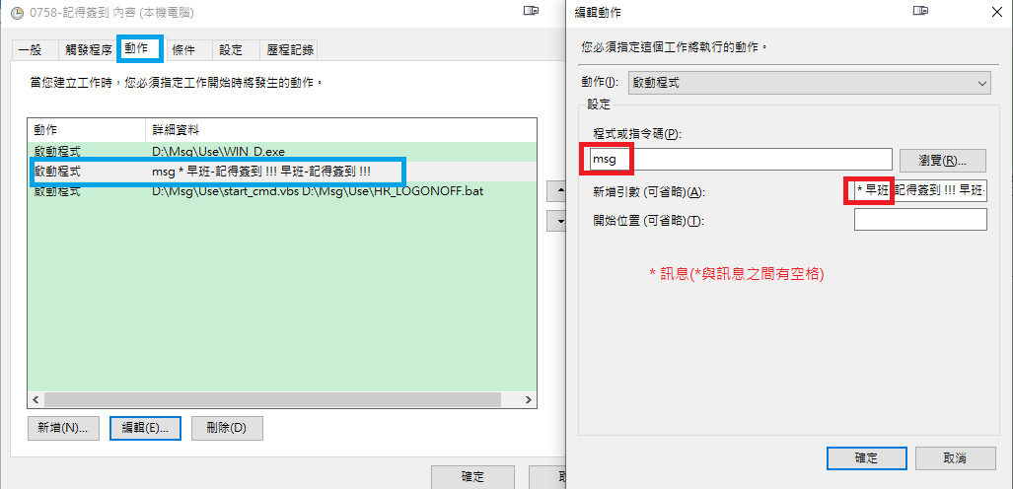

1. 改用動作處理結果

